Отчет выполнил: Максим Спирянов
Руководитель: Сурков Андрей
Название курса: Управление программными проектами
17 сентября 2025 г.

Отчет о проделанной работе над проектом автоматизации коммерческого предприятия «АтлетПит»

- Подсистемы 4
  - Продажа 4
  - Поступление 4
  - Поступление 4
- Роли 5
  - Администратор 5
  - Продавец 5
  - Закупщик 6
- Константы 6
  - Константа «НазваниеМагазина» 6
- Справочники 7
  - Номенклатура 7
  - Покупатели 9
  - Пользователи 9
  - Организации 10
- Документы 11
  - Документ «ПоступлениеТоваров» 11
  - Документ « ПродажаТоваров» 13
- Перечисления 15
  - Перечисление «ВидыТоваров» 15
  - Перечисление « ВидыЛиц» 16
  - Перечисление « ЕдиницыИзмерения» 17
  - Перечисление « ВидыЦен» 18
- Регистры сведений 19
  - Регистр сведений «ЦеныНаТовары» 19
- Регистры Накопления 20
  - Регистр накопления «РегистрОстатков» 21
  - Регистр накопления «РегистрОборота» 21
- Отчеты 22
  - Отчет «Товарооборот» 22
  - Отчет «ОстаткиТоваров» 24
  - Отчет « ПоступлениеТоваров» 25
- Дизайн 26

- Подсистемы
В рамках проекта автоматизации коммерческого предприятия на платформе "1С:Предприятие 8" была разработана и внедрена конфигурация, включающая в себя три основные функциональные подсистемы: "Продажа", "Поступление" и "Другое". Каждая подсистема представляет собой логически завершенный модуль, отвечающий за свой участок учета.
  - Продажа
В подсистему «Продажа» входят следующие объекты:
Справочники | Номенклатура | Покупатели
Документы | ПродажаТоваров
Отчеты | Товарооборот | ОстаткиТоваров
Регистры Сведений | ЦеныНаТовары
Регистры Накоплений | РегистрОборота | РегистрОстатков

  - Поступление
В подсистему «Продажа» входят следующие объекты:
Справочники | Номенклатура | Организации
Документы | ПоступлениеТоваров
Отчеты | ОстаткиТоваров | ПоступлениеТоваров
Регистры Накоплений | РегистрОстатков

  - Поступление
В подсистему «Продажа» входят следующие объекты:
Константы | НазваниеМагазина
Справочники | Пользователи

- Роли
Для обеспечения информационной безопасности и эффективного разделения обязанностей в системе реализована ролевая модель разграничения прав доступа. Настроены три основные роли, каждая из которых предоставляет пользователю доступ только к тем функциям и данным, которые необходимы для выполнения его рабочих задач.
  - Администратор
Данная роль предоставляет полный неограниченный доступ ко всем объектам системы и функциям администрирования.
  - Продавец
Роль предназначена для сотрудников отдела продаж, менеджеров по работе с клиентами. Сфокусирована на работе с подсистемой «Продажа».
Предоставленные права:
- Администрирование данных
- Обновление конфигурации базы данных
- Активные пользователи
- Журнал регистрации
- Тонкий клиент
- Веб-клиент
- Мобильный клиент
- Режим основного окна «Обычный»
- Режим основного окна «Рабочее место»
- Режим основного окна «Встроенное рабочее место»
- Режим основного окна «Полноэкранное рабочее место»
- Режим основного окна «Киоск»
- Клиент системы аналитики
- Сохранение данных пользователя

  - Закупщик
Роль предназначена для сотрудников отдела закупок. Сфокусирована на работе с подсистемой «Поступление».
Предоставленные права:
- Администрирование данных
- Тонкий клиент
- Веб-клиент
- Мобильный клиент
- Режим основного окна «Обычный»
- Режим основного окна «Рабочее место»
- Режим основного окна «Встроенное рабочее место»
- Режим основного окна «Полноэкранное рабочее место»
- Режим основного окна «Киоск»
- Клиент системы аналитики
- Сохранение данных пользователя
- Вывод

- Константы
  - Константа «НазваниеМагазина»
Данная константа предназначена для централизованного хранения официального наименования предприятия (магазина).
Используется для автоматического подставления названия организации во все печатные формы документов (счета, накладные, акты) и в шапки отчетов. Это позволяет избежать ручного ввода названия в каждом документе и обеспечивает единообразие оформления исходящих документов.

- Справочники
Справочники представляют собой основу нормативно-справочной информации системы и используются для хранения условно-постоянных данных, необходимых для ведения учета.
  - Номенклатура
Данный справочник является центральным и содержит информацию обо всех товарах и продуктах, которые учитываются в системе.
Назначение: Используется во всех документах (продажи, поступления) для указания товара или услуги, в отчетах для аналитики.
Используется в подсистемах: «Продажа» и «Поступление».
Данный справочник не является иерархическим.
Основные Реквизиты и Детализация:
- Длина кода — 9 единиц
  - Проверка заполнения: Не проверять
- Длина наименования — 64 символов
- Тип товара:
  - Тип: ПеречислениеСсылка.ВидыТоваров
- Наименование:
  - Проверка заполнения: Выдавать ошибку
- Производитель:
  - Тип: СправочникСсылка.Организации
- СтранаПроизводства:
  - Тип: Строка
  - Длина: 50
  - Допустимая длина: Переменная
- Назначение:
  - Тип: Строка
  - Длина: 256
- Вкус:
  - Тип: Строка
  - Длина: 100
  - Допустимая длина: Переменная
- Фасовка:
  - Тип: Число
  - Длина: 10
- ЕдиницыИзмерения:
  - Тип: ПеречислениеСсылка.ЕдиницыИзмерения
- Картинка:
  - Тип: ХранилищеЗначения
- СрокГодностиДней:
  - Тип: Число
  - Длина: 4
Форма Элемента:
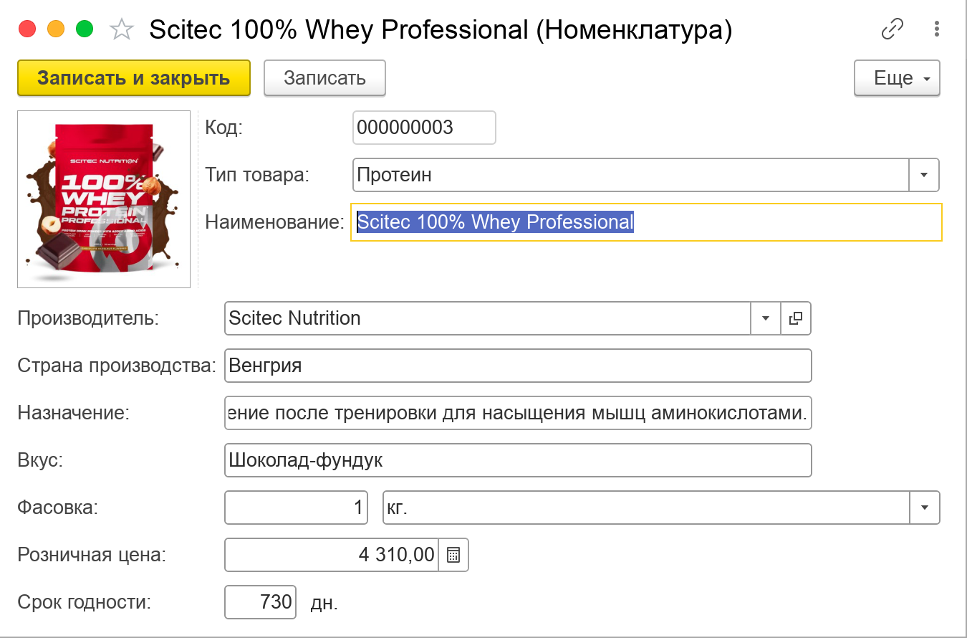
Форма элемента Реализована следующим образом:
Рисунок 1 — ФормаЭлемента

  - Покупатели
Справочник содержит информацию о всех клиентах и заказчиках предприятия.
Назначение: Используется в документах продаж для указания контрагента-покупателя, в отчетах по продажам и дебиторской задолженности.
Используется в подсистеме: «Продажа».
Данный справочник не является иерархическим.
Основные Реквизиты и Детализация:
- Длина кода — 9 единиц
  - Проверка заполнения: Не проверять
- Длина наименования — 25 символов
- ТипКлиента:
  - Тип: ПеречислениеСсылка.ВидыЛиц
- НомерТелефона:
  - Тип: Строка
  - Длина: 20
  - Пользователи
Справочник содержит перечень сотрудников предприятия, которые являются пользователями системы.
Назначение: Используется для авторизации — Связь элемента справочника с учетной записью пользователя в 1С.
Используется в подсистеме: «Другое».
Является иерархическим справочником:
- Вид Иерархии: Иерархия групп и элементов
Основные Реквизиты и Детализация:
- Длина кода — 9 единиц
- Длина наименования — 25 символов
- Тип Кода — Строка
- Основное представление — В виде наименования
  - Организации
Справочник содержит сведения о юридических лицах, от имени которых ведется деятельность в системе.
Назначение: Используется для указания организации-продавца в документах реализации.
Используется в подсистеме: «Поступление».
Данный справочник не является иерархическим.
Основные Реквизиты и Детализация:
- Длина кода — 9 единиц
- Длина наименования — 25 символов
- Тип Кода — Строка
- Основное представление — В виде наименования
- Префикс:
  - Тип: Строка
  - Длина: 4
- ПолноеНаименование:
  - Тип: Строка
  - Длина: 256
- ИНН:
  - Тип: Строка
  - Длина: 12
- КПП:
  - Тип: Строка
  - Длина: 12
- ОГРН:
  - Тип: Строка
  - Длина: 16
- ФИОРуководителя:
  - Тип: Строка
  - Длина: 128
- ДолжностьРуководителя:
  - Тип: Строка
  - Длина: 128
- ЮридическийАдрес:
  - Тип: Строка
  - Длина: 256
- ЭлектроннаяПочта:
  - Тип: Строка
  - Длина: 64
- Документы
Документы предназначены для отражения хозяйственных операций в системе. Каждый документ формирует движения по регистрам, тем самым влияя на остатки товаров, расчеты с контрагентами и другие показатели учета.
  - Документ «ПоступлениеТоваров»
Документ предназначен для оформления факта получения товарно-материальных ценностей от поставщика на склад предприятия.
Назначение: Отражает операцию увеличения складских остатков и возникновения задолженности перед поставщиком. Является основным документом подсистемы «Поступление».
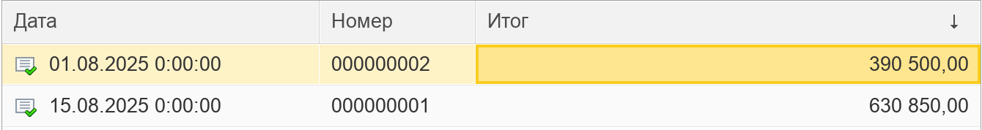
Метаданные документа:
Рисунок 2 — Пример проведенного документа о поступлении товара
- Номер и дата: Формируются автоматически согласно настроенной нумерации.
- Итог: Формируется автоматически исходя из итоговых затрат на данную поставку.
- Номер: Формируется автоматически согласно настроенной нумерации.
- Товарная табличная часть:
  - Товар: Тип — СправочникСсылка.Номенклатура.
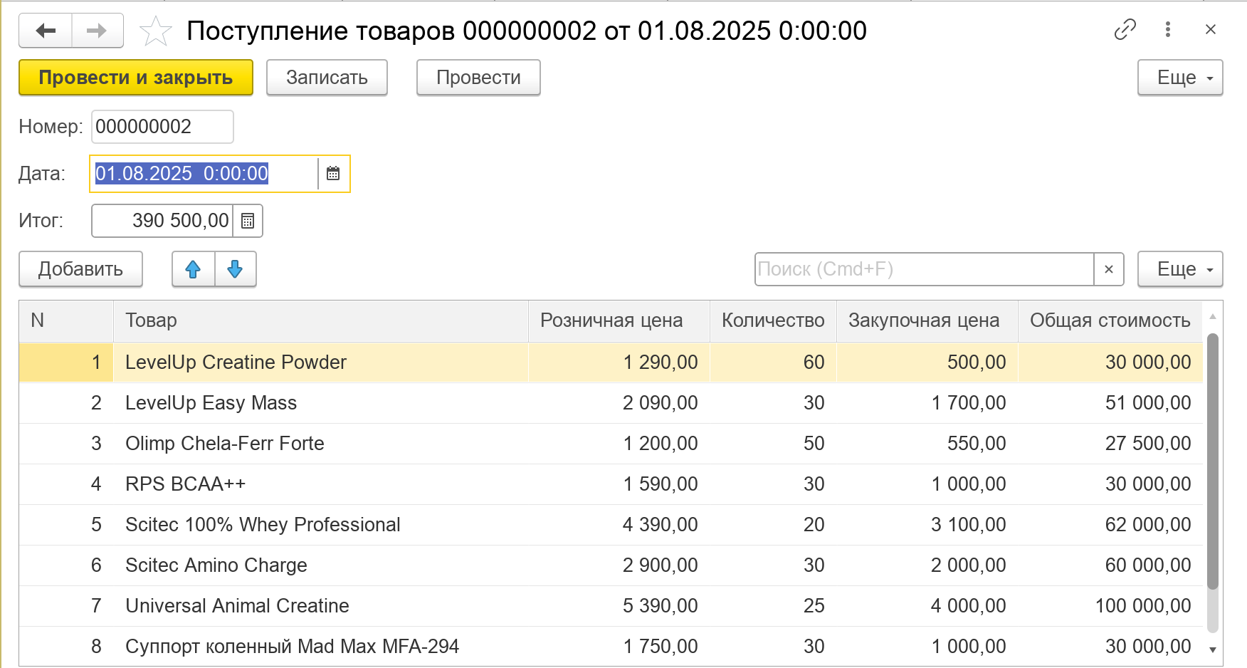
  - Розничная цена: Стоимость продажи единицы товара. Тип — ОпределяемыйТип.Денежный.
Рисунок 3 — Пример проведения документа о поступлении товара
  - Количество: Поступившее количество. Тип — Число
  - Закупочнаая цена: Цена за единицу товара по накладной поставщика. Тип — ОпределяемыйТип.Денежный.
  - Общая Стоимость: Рассчитывается автоматически как «Количество * Цена».

Проведение документа:
Формирует движения по регистру накопления РегистрОстатков (Приход), увеличивая остатки.
Печатные формы: На основе документа может быть сформирована печатная форма «Поступление Товаров» (Акт о приемке товаров).
  - Документ « ПродажаТоваров»
Документ предназначен для оформления факта отгрузки товаров со склада предприятия покупателю.
Назначение: Отражает операцию уменьшения складских остатков и возникновения задолженности покупателя перед предприятием. Является основным документом подсистемы «Продажа».
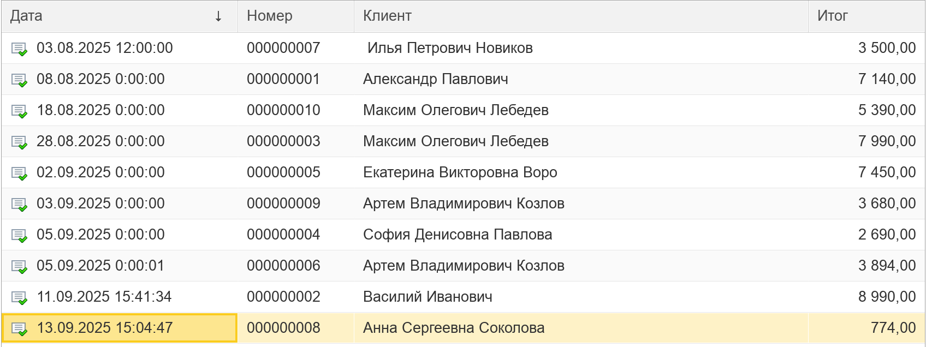
Метаданные документа:
Рисунок 4 — Пример проведенного документа о продаже товара
- Номер и дата: Формируются автоматически согласно настроенной нумерации.
- Клиент: Ссылка на справочник СправочникСсылка.Покупатели (покупатель).
- Итог: Формируется автоматически исходя из итоговых продаж на данную транзакцию.

- Номер: Формируется автоматически согласно настроенной нумерации.
- Товарная табличная часть:
  - Товар: Тип — СправочникСсылка.Номенклатура.
  - Количество: Проданное количество. Тип — Число.
  - Цена: Стоимость продажи единицы товара. Тип — ОпределяемыйТип.Денежный.
  - Общая Стоимость: Рассчитывается автоматически как «Количество * Цена».
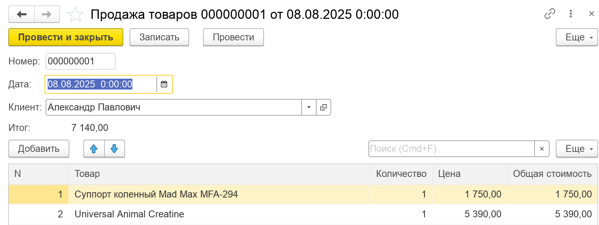
Проведение документа:
Рисунок 5 — Пример проведения документа о продаже товара
Формирует движения по регистру накопления РегистрОстатков (Расход), уменьшая остатки.
Также формирует движения по регистру накопления РегистрОборота, позволяя на его основе сформировать отчет товарооборота
Печатные формы: На основе документа может быть автоматически сформирована стандартная печатная форма — «Товарооборот» (Счет-фактура)

- Перечисления
Перечисления используются для описания свойств объектов, которые могут принимать строго ограниченный набор значений. Это обеспечивает единообразие вводимых данных и упрощает их последующую аналитику.
  - Перечисление «ВидыТоваров»
Определяет категории товарной номенклатуры для аналитики и группировки.
Назначение: Используется в качестве вида номенклатуры (например, в качестве плана видов характеристик для справочника Номенклатура). Позволяет фильтровать и строить отчеты по категориям товаров.
Значения:
  - Аксессуары
  - Протеин
  - Гейнер
  - Креатин
  - Витамины
  - Снеки
  - Аминокислоты
  - Предтрены
Использование: Значение выбирается при создании новой позиции в справочнике Номенклатура.

  - Перечисление « ВидыЛиц»
Определяет правовой статус контрагента.
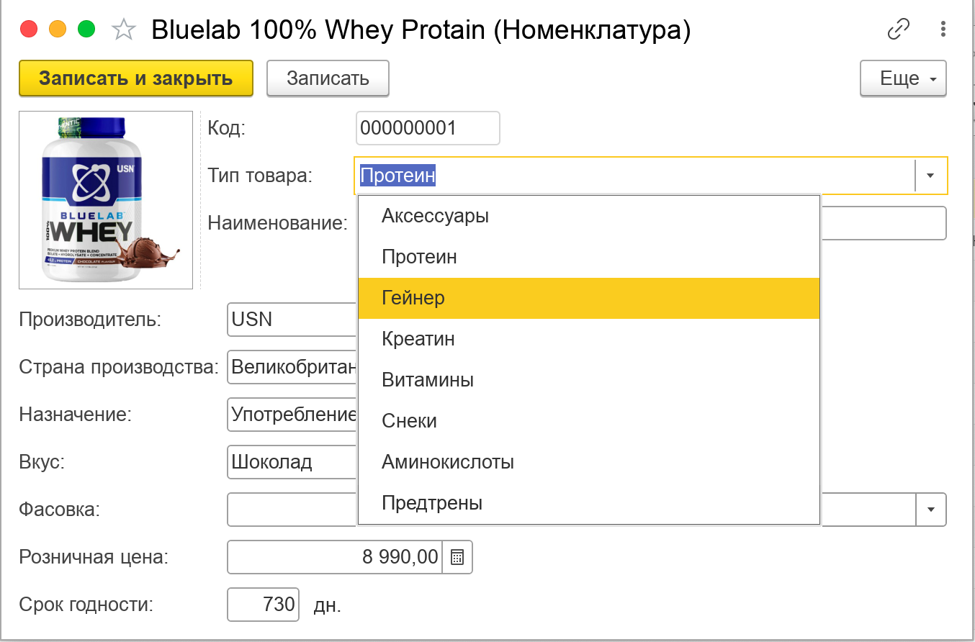
Назначение: Используется в справочнике Покупатели для разделения клиентов на физических и юридических лиц. Это может влиять на обязательность заполнения тех или иных реквизитов (ИНН, КПП) и на алгоритм формирования печатных форм документов.
Рисунок 6 — Пример использования перечисления «ВидыТоваров»
Значения:
  - Юр лицо
  - Физ лицо
Использование: Указывается для каждого элемента справочника Покупатели.

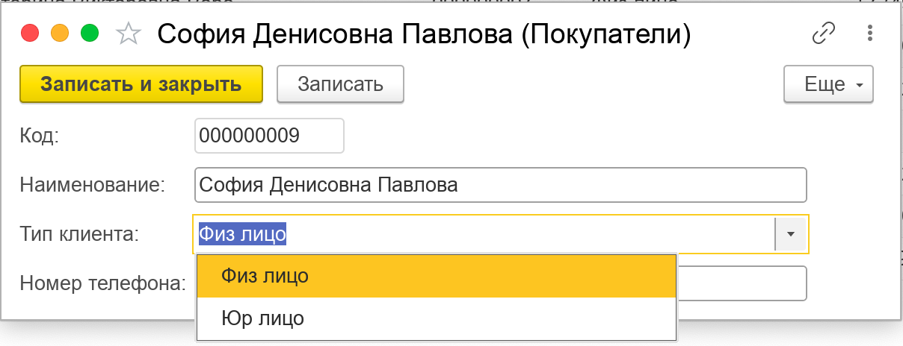
  - Перечисление « ЕдиницыИзмерения»
Рисунок 7 — Пример использования перечисления «ВидыЛиц»
Содержит стандартные единицы измерения, используемые при учете номенклатуры.
Назначение: Используется в справочнике Номенклатура для указания базовой единицы измерения товара. Обеспечивает корректный учет количества.
Значения:
  - шт (штуки)
  - гр (граммы)
  - кг (килограммы)
  - мл (миллилитры)
  - л (литры)
Использование: Выбирается для каждой товарной позиции. Значение выбирается при создании новой позиции в справочнике Номенклатура.

  - Перечисление « ВидыЦен»
Определяет типы цен, используемые в системе.
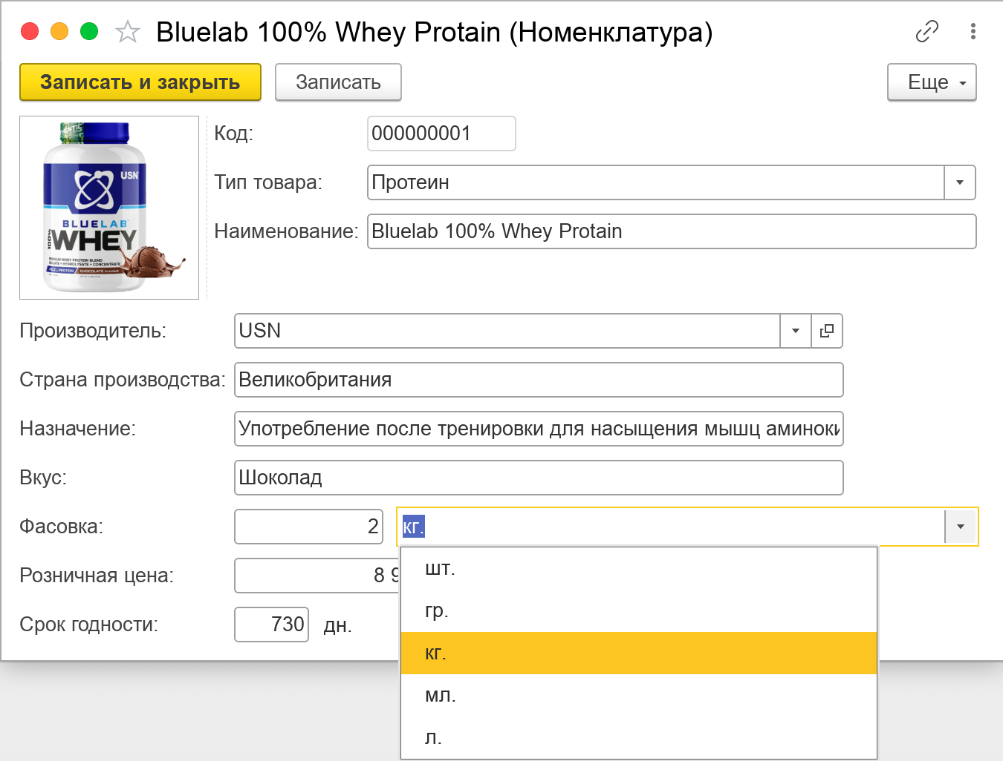
Назначение: Используется в механизмах установки и получения цен. Позволяет хранить и использовать различные типы цен для одних и тех же товаров.
Рисунок 8 — Пример использования перечисления «ЕдиницыИзмерения»
Значения:
  - Закупочная (цена, по которой товар закупается у поставщика)
  - Розничная (цена, по которой товар продается конечному покупателю)

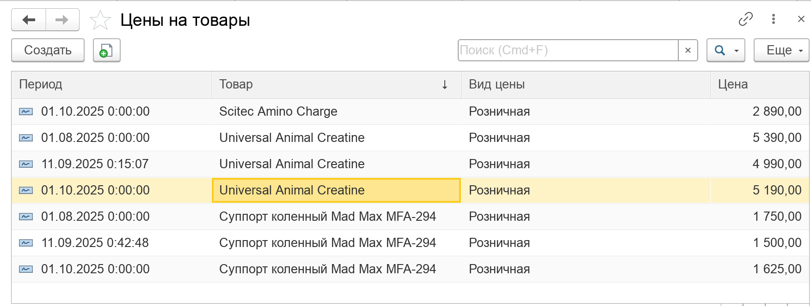
Использование: Вид цены указывается при записи значения в регистр сведений ЦеныНаТовары. И используется в документах для автоматической подстановки нужной цены (например, в Поступлении — закупочная, в Продаже — розничная).
Рисунок 9 — Пример использования перечисления «ВидыЦен»

- Регистры сведений
Регистры сведений используются для хранения периодически изменяющихся данных, которые не относятся напрямую к проводкам и остаткам, но критически важны для работы системы. В конфигурации на момент написания документации реализован один ключевой регистр.
  - Регистр сведений «ЦеныНаТовары»
Данный регистр предназначен для хранения истории цен на номенклатуру. Он позволяет устанавливать разные типы цен для одних и тех же товаров и управлять их актуальностью.
Назначение: Централизованное хранение всех видов цен на товары с возможностью их легкого изменения и получения актуального значения на любую дату.

Структура регистра:
- Период — Дата с наступления которой, цена на товар будет изменена в соответствии с выставленной.
- Товар (СправочникСсылка.Номенклатура) — Товар, для которого устанавливается цена.
- Вид цены (ПеречислениеСсылка.ВидыЦен) — тип устанавливаемой цены (Закупочная, Розничная).

- Цена — Значение стоимости товара.
Рисунок 9 — Пример использования Регистра Сведений
Механизм использования:
Регистр является периодическим. Это означает, что для одной и той же номенклатуры и вида цены можно иметь несколько записей с разной датой актуальности. Система всегда будет выбирать последнюю действующую запись на указанную дату.
Например, у товара "Креатин" Розничная цена была 5390 руб. с 01.08.2025, а с 11.09.2025 стала 4990 руб. В регистре будут две записи.

- Регистры Накопления
Регистры накопления предназначены для хранения итоговой информации: остатков товаров на складах и оборотов по взаиморасчетам с контрагентами. На основе движений по этим регистрам формируются все основные отчеты системы. В конфигурации реализованы два ключевых регистра.
  - Регистр накопления «РегистрОстатков»
Данный регистр предназначен для учета количественных остатков товарно-материальных ценностей на складах предприятия.
Назначение: Оперативный учет наличия товаров на складах. Является основой для формирования отчетов об остатках, а также для контроля достаточности товаров при проведении документов продажи.
Вид регистра: Остатки.
Структура регистра:
- Измерения:
  - Товар (СправочникСсылка.Номенклатура) — Учитываемый товар.
- Ресурсы:
  - Количество — Количественный остаток.
Принцип работы:
Документ ПоступлениеТоваров формирует движение Приход по данному регистру, увеличивая остатки. Документ ПродажаТоваров формирует движение Расход по данному регистру, уменьшая остатки. Отчеты обращаются к этому регистру для получения актуальных данных на запрашиваемую дату.
  - Регистр накопления «РегистрОборота»
Данный регистр предназначен для накопления информации о продажах с целью последующего анализа товарооборота: кто из покупателей принес какую выручку, какие товары пользуются наибольшим спросом.
Назначение: Накопление данных для анализа продаж (товарооборота) по клиентам и товарам. На основе этого регистра строятся отчеты о доле продаж по клиентам.
Вид регистра: Остатки.
Структура регистра:
- Измерения:
  - Клиент (СправочникСсылка.Покупатели) — Покупатель, который совершил покупку.
  - Товар (СправочникСсылка.Номенклатура) — Проданный товар.
- Ресурсы:
  - Сумма — Выручка от продажи (по цене продажи).
  - Количество — Проданное количество..
Принцип работы:
Документ ПродажаТоваров формирует движение Приход по данному регистру. Сумма и количество в движение берутся из документа. Регистр является оборотным, поэтому он не имеет остатков. Отчет Товарооборот обращаются к этому регистру, суммируя обороты за нужный период.

- Отчеты
Отчеты являются конечным продуктом работы системы, преобразующим накопленные данные в структурированную и наглядную информацию для анализа и принятия управленческих решений. В системе реализованы три основных отчета.
  - Отчет «Товарооборот»
Данный отчет предназначен для анализа продаж предприятия за выбранный период.
Назначение: Анализ объема выручки, определение наиболее прибыльных клиентов и товаров, вычисление доли каждого клиента в общем объеме продаж.
Источник данных: Регистр накопления РегистрПродаж.

  - Отчет «ОстаткиТоваров»
Данный отчет предназначен для оперативного контроля наличия товарно-материальных ценностей на складах.
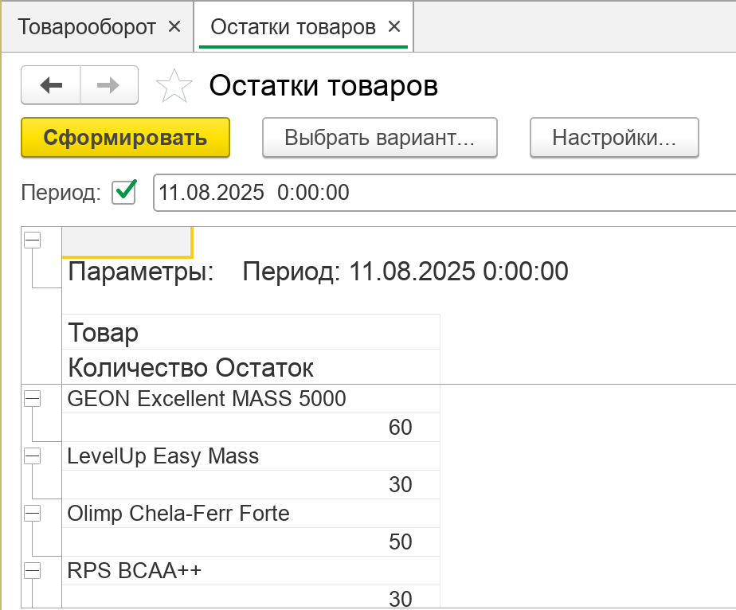
Назначение: Получение актуальной информации о наличии товаров, выявление дефицита, планирование закупок.
Рисунок 10 — Пример отчета Остатки Товара
Источник данных: Регистр накопления РегистрОстатков.

  - Отчет « ПоступлениеТоваров»
Данный отчет предназначен для анализа деятельности отдела закупок и объемов поставок.
Назначение: Контроль объемов закупок, анализ работы с поставщиками, отслеживание динамики поступления товаров на склад.
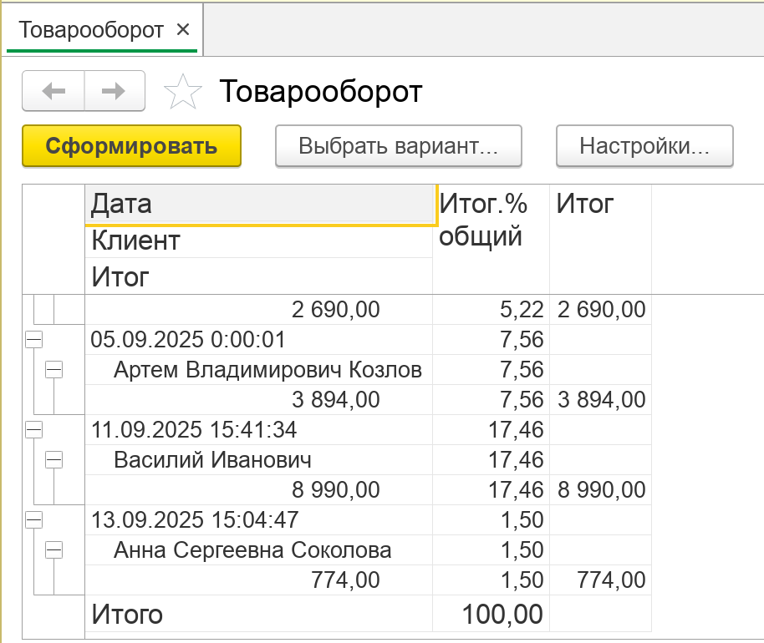
Источник данных: Документ ПоступлениеТоваров.
Рисунок 10 — Пример отчета ТовароОборота
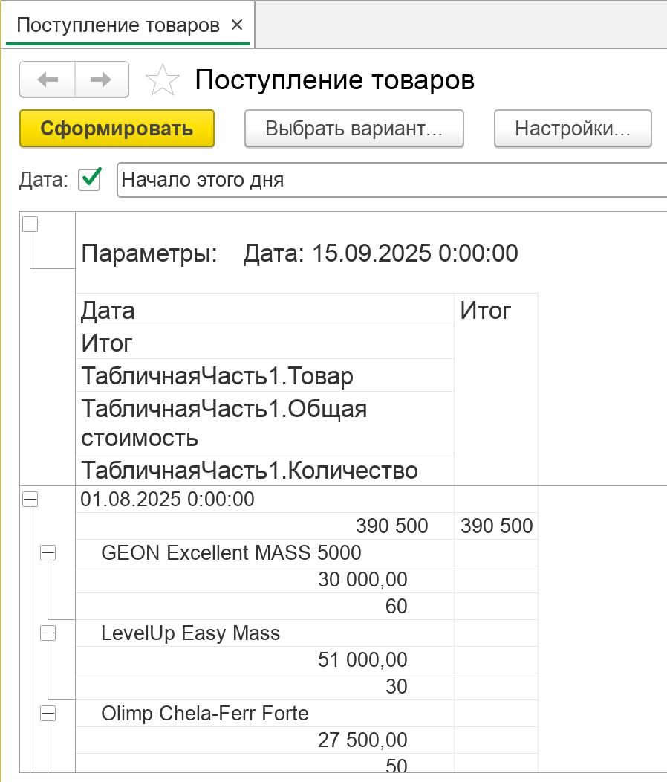
Рисунок 11 — Пример отчета Остатки Товара

- Дизайн
При разработке интерфейса конфигурации особое внимание уделялось не только функциональности, но и эргономике, а также визуальному восприятию. Целью было создание интуитивно понятной и комфортной для ежедневной работы среды.
Основной цветовой палитрой была выбрана берюзовая цветовая гамма. Данный цвет оптимально подходит для тематики магазина спортивного питания, так как он ассоциируется со здоровьем, энергией, свежестью и доверием, что способствует созданию позитивного рабочего настроения у пользователей системы.
Цвет использован для оформления:
  - Заголовков форм.
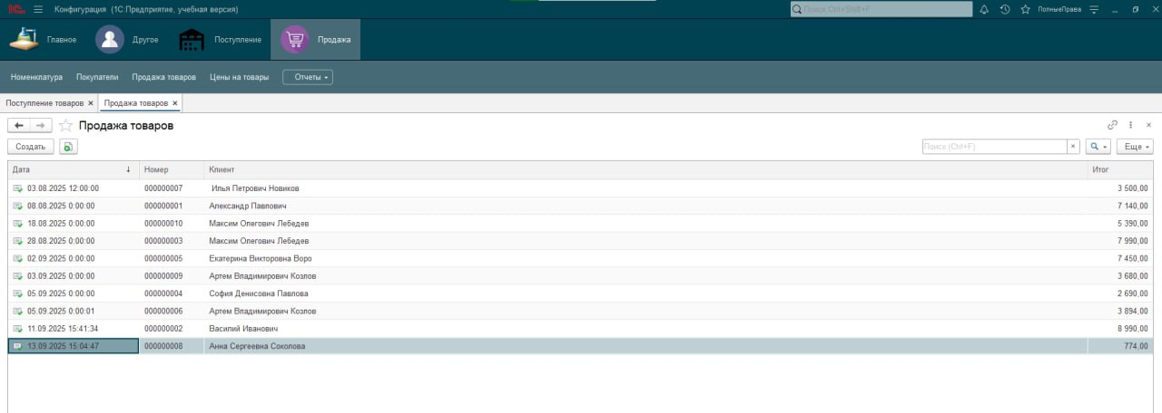
  - Панелей разделов и подсистем в основном интерфейсе.
Рисунок 12 — Цветовая схема и визуальная идентификация
Для улучшения навигации и ускорения поиска нужного раздела каждая подсистема была снабжена тематической изображением-иконкой.
Подсистема «Продажа»: Иконка, символизирующая процесс продажи или оформления заказа (фигура корзины).
Подсистема «Поступление»: Иконка, связанная с закупками или поставками (Складское помещение).
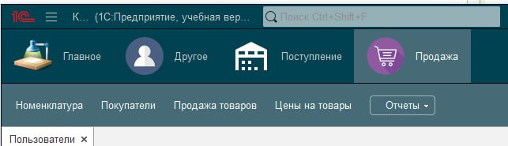
Подсистема «Другое»: Иконка, обозначающая пользователей системы, (человек).
Рисунок 13 — Пример Графического оформление подсистем

